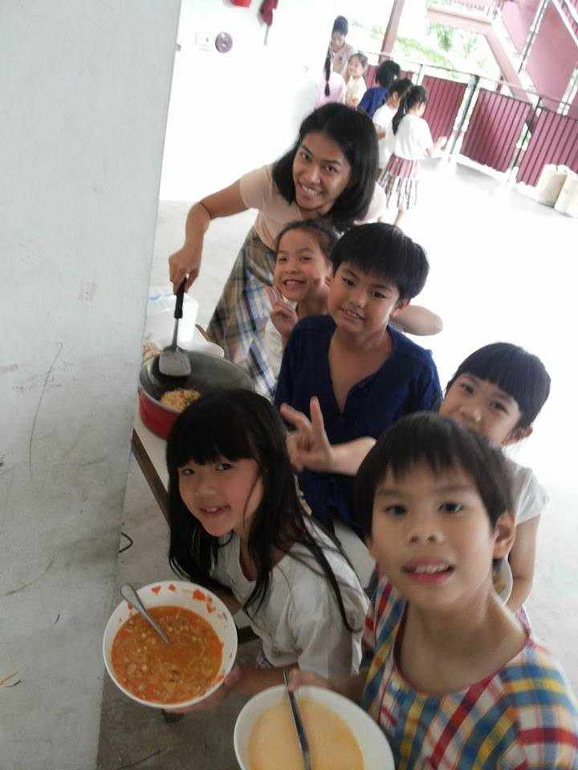 **“สัมพันธภาพ”**

ในหน้างานครูแนะแนว สัมพันธภาพเป็นสิ่งสำคัญสำหรับการทำงานไม่ว่าจะเป็นสัมพันธภาพต่อเพื่อนครูหรือต่อเด็ก ในภาคเรียนที่ผ่านมา ครูนุ่นได้มีโอกาสในการสอนนักเรียนในห้องซ่อมเสริม สอนแบบหนึ่งต่อหนึ่ง นักเรียนทีได้มาเรียนกับครูนุ่นล้วนแล้วแต่ถูกคัดสรรมาแล้วว่าหากเรียนแบบหนึ่งต่อหนึ่งเขาจะเกิดประโยชน์มากที่สุด เหตุผลของการเลือกนักเรียนก็มีไม่กี่ข้อ เช่น รบกวนตนเองขณะเรียน รบกวนกลุ่มขณะเรียน รบกวนครูผู้สอนส่งผลให้เป็นอุปสรรคต่อการสอน และครูผู้สอนในห้องซ่อมเสริมปกติประเมินว่านักเรียนควรได้รับการซ่อมเสริมแบบเดี่ยว เพียงเท่านี้ครูนุ่นก็จะได้มีโอกาสในการสอนกับเขาบ้างแล้ว ในช่วงแรกรู้สึกกังวลใจมากว่า ครูนุ่นจะสามารถสอนนักเรียนได้หรือเปล่า เพราะประสบการณ์ในการสอนของครูนุ่นน้อยนิดนัก แต่ก็เป็นเรื่องท้าทายมากสำหรับการทำงานนี้

ในการเรียนการสอนครูนุ่นพบกับนักเรียนที่หลากหลายรูปแบบ ทำให้ในแต่ละครั้งที่สอนจะต้องมีวิธีการหลอกล่อที่หลากหลาย ซึ่งวิธีการหลอกล่อนั้นก็ได้ผลบ้างไม่ได้ผลบ้างปนเปกันไปมา พอได้สอนแล้วครูนุ่นรู้สึกมีพลังเพิ่มขึ้นทุกวัน เหมือนมีใครซักคนมาท้าให้เราทำในสิ่งที่ยากจะคาดเดา สำหรับครูนุ่นแล้วเป็นเรื่องน่าสนุกจริงๆ

ในครั้งนี้ ครูนุ่นขอเล่าเรื่องของเด็กผู้ชายคนหนึ่งให้ได้ฟังกัน เด็กผู้ชายคนนี้เรียนอยู่ชั้น ประถม ๑ อายุยังไม่ถึงเจ็ดขวบดี ตัวเล็กผอมบาง ตาโต ปากแดง ผิวขาว มีเชื้อสายครึ่งไทยครึ่งออสเตเรีย ชอบวิ่งไปมา และพูดคำว่า *“โถ่เอ๊ยยยยย”* ในยามที่ไม่อยากจะทำในสิ่งที่เขารู้สึกยากลำบากหรือถูกขัดใจ เขาชื่อเจค

ครั้งแรกที่เจอกันในห้องเรียนซ่อมเสริม สิ่งที่ครูนุ่นเห็น คือ หน้าตาบอกบุญไม่รับของเด็กผู้ชายคนหนึ่ง แถมด้วยการพยายามลุกไปมาจากเก้าอี้ หยิบจับสิ่งต่างๆรอบตัวมาเล่น เมื่อพบดังนั้นครูนุ่นก็แอบคิดในใจว่า ทำไงดีล่ะเรา ครูนุ่นจึงตัดสินใจไม่สอนอำรนอกจาก ฟังเขาในเรื่องที่เขาอยากเล่า เล่าเรื่องของเราให้เขาฟัง เล่นกับเขาในเรื่องที่อยากเล่น และขอเล่นในแบบที่ครูนุ่นอยากเล่นบ้าง เราสองคนเล่นกันอย่างสนุกสนาน เวลาเกือบหนึ่งชั่วโมงผ่านไปอย่างรวดเร็ว เรามีรอยยิ้มให้แก่กัน ครูนุ่นรู้สึกสนิทกับเขามากขึ้นเราสองคนต่างผ่อนคลาย ๑๐ นาทีก่อนหมดเวลา ครูนุ่นแอบสอดแทรกการทดสอบความรู้ก่อนหน้าของเขาเรื่องการรู้จักสระและพยัญชนะ ผ่านการเล่นบัตรคำ โดยมีคะแนนมาเป็นเงื่อนไข โชคดีของครูนุ่นที่ได้พบว่าเขาชอบที่จะได้คะแนนเป็นรางวัลอย่างมาก พยายามที่จะเล่นเกมให้ชนะด้วยตนเองเพื่อให้ได้คะแนนนั้นมา ครั้งแรกของการสอน จบลงด้วยความสนุกของครูและสีหน้าที่บอกบุญรับมากขึ้นของลูกศิษย์ นี่เป็นสิ่งที่สำคัญยิ่งสำหรับการเข้ากับใครซักคนไม่ว่าจะเป็นเด็กหรือว่าผู้ใหญ่ คือ สัมพันธภาพ เมื่อสัมพันธภาพเกิดขึ้นแล้วเรื่องอื่นก็น่าจะเกิดไปไม่ยาก

หลังจากทดสอบความรู้เดิมของนักเรียนแล้ว พบว่าเขาจะต้องได้รับการช่วยเหลือตั้งแต่ต้น ครูนุ่นวางแผนว่าจะต้องบอกเขาว่าวันนี้เราจะทำอะไร ผ่านการเขียนเป็นข้อๆ ทำกิจกรรมอะไรเสร็จแล้วก็ทำสัญลักษณ์ว่าผ่านแล้ว และเอาคะแนนมาเป็นเงื่อนไข พร้อมกับมีรางวัลที่เขาอยากได้มาเป็นเงื่อนไชเพิ่มเติมเมื่อเขาทำคะแนนตามเป้าหมายที่กำหนด กิจกรรมการสอนต้องเป็นแบบเล่นๆ ไม่จริงจัง มีการเคลื่อนไหวร่างกายสลับกับการกำกับตนเองให้นั่งบนเก้าอี้ แล้วค่อยยืดเวลาในการกำกับตนเองให้มากขึ้น ในความรู้สึกของครูนุ่นนั้นมันช่างเป็นแผนที่เต็มไปด้วยความสนุกสนาน เมื่อเข้าห้องสอนครูนุ่นก็กังวลว่าเขาจะไม่ยอมรับการเรียนเพราะเขาไม่นิ่งเลย ครูนุ่นก็ทำตามแผนที่คิดเอาไว้ ผลออกมาดีเกินคาด คือ เขาไม่ต่อต้านการเรียนเลย ให้ความร่วมมือในการทำกิจกรรม และยังบอกให้ชื่นใจก่อนจากกันว่า *“เจอกันใหม่นะครูนุ่น”* หลังจากนั้นครูนุ่นกับเจคก็มีความสุขทุกครั้งในการเรียนการสอน ที่เป็นไปตามแผนหลวมๆกับสัมพันธภาพที่ดี เป็นบทเรียนที่ดีสำหรับครูนุ่นที่ได้เรียนรู้กับเด็กๆ ในขณะที่ครูนุ่นได้เติบโต ครูนุ่นก็หวังว่า เจค ก็จะเติบโตเช่นเดียวกัน

ครูนุ่น (พัลลภา อาจฤทธิ์) ครูแนะแนว ชช.๑